
EFELER BELEDİYESİ ZABITA MÜDÜRLÜĞÜ

DURUM TESPİT TUTANAĞI İŞ AKIŞ ŞEMASI


Rutin denetimlerde bir olumsuzluk sonucunda durum tespit tutanağının

düzenlenmesi gereğinin oluşması
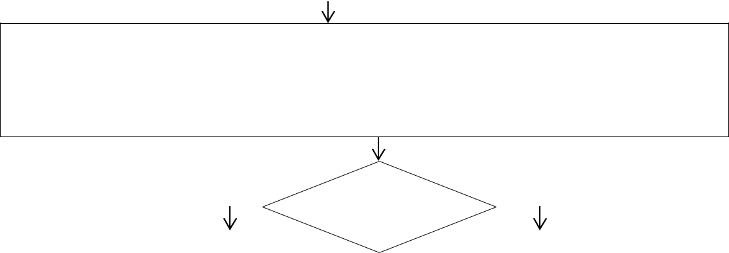

İşyerine ait gerekli tespitlerin yapılması için gerekli olanlar

İşyeri sahibinin adı,soyadı,baba adı,doğum tarihi,diğer kimlik bilgileri ile ikamet adres bilgileri İşyeri adresi,vergi dairesi ve vergi numarası,telefon bilgileri Tutanağın tanzim edildiği tarih

Tutanağın konusu ve dayanağı
Gerekli delillerin elde edilmesi

 |  |  |  | EVET |  |  |  |  |  |  | HAYIR
 |  |  |  |  |  |  | Kimlik bilgisi
 |  |  |  |  |  |  | alınabildi mi?
 |  |  | Muhattabın imzasının |  |  |  |  |  |  |  | Polis çağrılarak polis
 |  |  | alınması |  |  |  |  |  |  |  | gözeteminde bilgi
 |  |  |  |  |  |  |  |  |  |  | alınması
EVET |  |  |  |  |  |  |  | HAYIR
 |  |  | Muhattap tutanağı imzaladı
 |  |  |  | mı?
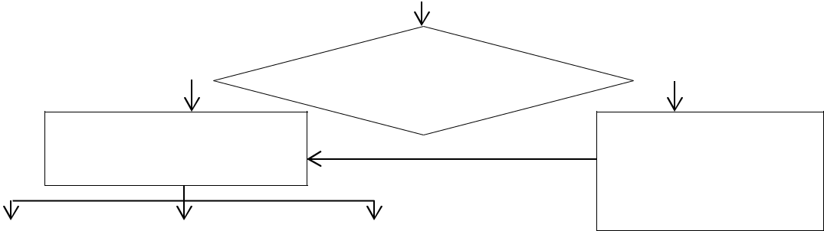

Üç nüsha olarak tanzim edilen

tutanağın en az iki memur

tarafından imzalanması

Tutanağın |  | Tutanağın bir nüshası |  | Tutanağın
bir nüshası |  | Encümene sunulmak |  | Tutanağın
bir nüshası |  | Encümene sunulmak |  | bir nüshası
işyerindeki |  | üzere Zabıta |  | bir nüshası
işyerindeki |  | üzere Zabıta |  | arşivlenir.
işyerindeki |  | Müdürlüğüne verilir. |  | arşivlenir.
ilgiliye |  | Müdürlüğüne verilir. |  | arşivlenir.
verilir
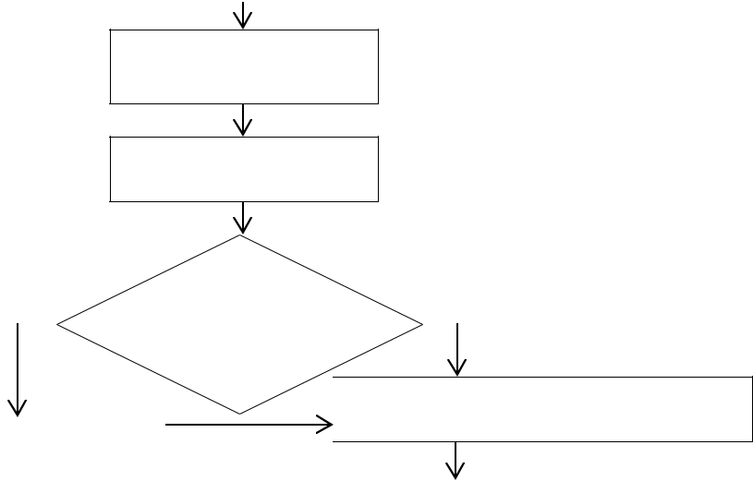

Üst yazı yazılarak tutanak

Zabıta Müdürlüğüne verilir.

İtiraz süresi boyunca

beklenir.

EVET |  | Tutanağa 2 gün | HAYIR
 |  | içerisinde itiraz
 |  | edildi mi?

 |  | Oluşan olumsuzlukların ortadan kaldırılıp
 |  | kaldırılmadığı yerinde incelenir.
İtiraz dilekçesi |  | kaldırılmadığı yerinde incelenir.
incelemek için
Zabıta
Zabıta |  | Memur raporu düzenlenir.Konu ile ilgili
Müdürlüğü |  | Memur raporu düzenlenir.Konu ile ilgili
Müdürlüğü |  | belge,fotoğraf,deliller rapora eklenerek Zabıta
tarafından ilgili |  | belge,fotoğraf,deliller rapora eklenerek Zabıta
tarafından ilgili |  | Müdürlğüne teslim edilir.
amirliklerine |  | Müdürlğüne teslim edilir.
iletilir.
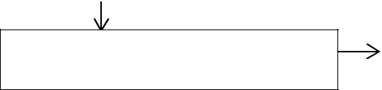

Zabıta Müdürlüğü tarafından encümene sevk

yazısı yazılarak paraflanır.

Muhattabın imzalayacağı bölüme imzadan imtina ettiğinin belirtilmesi ve mahalle muhtarı tarafından imzalanması

Başkan tarafından

Encümene sevk yazısı

onaylanır.

Belediye Encümenine sunulmak üzere yazı Yazı İşleri Müdürlüğüne teslim edilir.
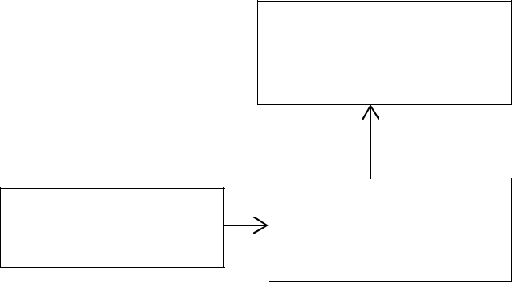

Başkan tarafından onaylanan yazının Zabıta Müdürlüğü tarafından zimmet ve kayıt işlemleri yapılır.

